**UNIVERSIDADE DE SÃO PAULO**

**ESCOLA POLITÉCNICA**

**DEPARTAMENTO DE ENGENHARIA DE COMPUTAÇÃO E SISTEMAS DIGITAIS**

**PCS3635 - LABORATÓRIO DIGITAL I**



**PLANEJAMENTO DA EXPERIÊNCIA 2**

Felipe Luis Korbes - NUSP: 13682893

Henrique Eduardo dos Santos de Souza - NUSP: 13679972

João Felipe de Souza Melo - NUSP: 13682913

**Turma:** 5

**Professor:** Reginaldo Arakaki

**Data da** **experiência**: 17/janeiro/2024

São Paulo

2024

1. **Objetivos**

Os objetivos desta experiência consistem na revisão de conceitos fundamentais da disciplina de Sistemas Digitais, abrangendo tópicos como a representação de números binários e comparação. Adicionalmente, pretende-se realizar a elaboração de um circuito digital simples, com ênfase na prática de montagem, instrumentação e documentação do projeto.

1. **Atividades pré-laboratório**

Ao realizar a análise do circuito 74163, foram identificadas as seguintes características: o circuito possui nove entradas de controle, nomeadamente CLK, LOAD, CLEAR, ENT, ENP, A, B, C e D, e apresenta cinco saídas designadas como RCO, QA, QB, QC e QD. A operação LOAD permite carregar um valor determinado pelos dados presentes nos pinos A, B, C e D, enquanto o CLEAR reinicia a contagem. Os sinais ENT e ENP controlam a pausa ou continuidade da contagem. A saída RCO torna-se ativa quando o contador atinge seu valor máximo (1111). As saídas QA, QB, QC e QD fornecem as representações do valor atual do contador. O sinal CLK é responsável pelo incremento da contagem e pela execução das demais operações, como LOAD (Carregar um valor da entrada), CLEAR (Limpar a contagem), ENT e ENP (Parar de contar ou contar). A figura 1 mostra o símbolo lógico do 74163.

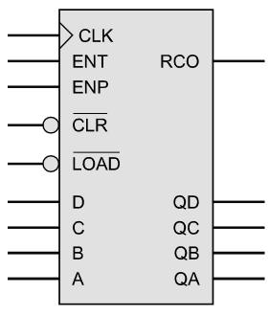

*Figura 1: símbolo do CI 74163*

Além disso, o intervalo de saída abrange valores de zero a quinze, sendo que o contador é incrementado em 1 a cada subida da borda de CLK. O reinício da contagem pode ser realizado ativando o sinal CLEAR com LOW, tendo em vista que na entrada do pino tem um inversor. Para carregar um valor específico, é necessário inserir os dados nos pinos D, C, B e A (sendo o D o MSB) seguido pela ativação do sinal LOAD em nível LOW. Após esse procedimento, na próxima transição de subida da borda de CLK, o valor é carregado e LOAD é posteriormente configurado para HIGH. É importante destacar que ao longo desse processo, o valor de CLR permanece configurado como HIGH.

No que se refere ao componente 7485, trata-se de um comparador de 4 bits com um total de 11 entradas, das quais 3 são destinadas ao cascateamento e as 8 restantes são utilizadas para representar os bits a serem comparados, distribuídos em 4 bits para cada número. Adicionalmente, o componente possui 3 saídas que indicam os resultados da comparação, identificando se um número é maior que, menor que ou igual ao outro. A Figura 2 apresenta o símbolo lógico correspondente ao componente 7485.

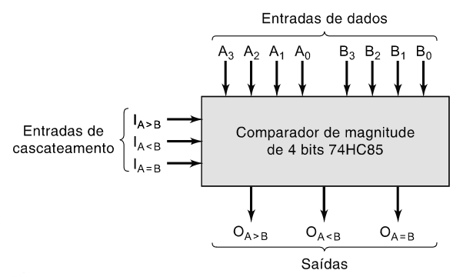

*Figura 2: símbolo lógico do 7485*

É possível aumentar o número de bits a serem comparados com o processo de cascateamento ao alocar um conjunto de comparadores individuais em série.

Em seguida, obtém-se o resultado da comparação dos 4 pares de bits de cada comparador; esse sinal é passado adiante na cascata, para realização da comparação completa dos números. As entradas $I_{A=B}$, $I_{A>B}$ e $I_{A<B}$ recebem os resultados das comparações dos bits menos significativos dos outros grupos.



*Tabela 1 - Tabela funcional interpretada do Circuito Integrado 7485 nos casos em que os 4 bits mais significativos são iguais*

Na tabela, as três linhas azuis representam o caso em que os 4 bits mais significativos são iguais; assim, o critério de comparação é verificar se os outros bits menos significativos do primeiro número A são maiores, menores ou iguais aos do segundo número B. Isso é feito pelo cascateamento de comparadores e a comparação é decidida pelas entradas $I_{A=B}$, $I_{A>B}$ e $I_{A<B}$, se forem iguais, A = B; se forem maiores, A > B; se forem menores, A < B.

1. **Planejamento da aula prática**

No estágio inicial do planejamento experimental, dar-se-á início à fase de montagem e familiarização do contador, portanto, este circuito 1 utilizará somente o contador hexadecimal. Isso será realizado por meio da conexão dos pinos de alimentação GND (pino 8) e VCC (pino 16) utilizando jumpers. Posteriormente, procederemos à interligação dos sinais de entrada no painel de montagem experimental, seguindo as orientações da Tabela 2 fornecida, que pode ser vista abaixo.

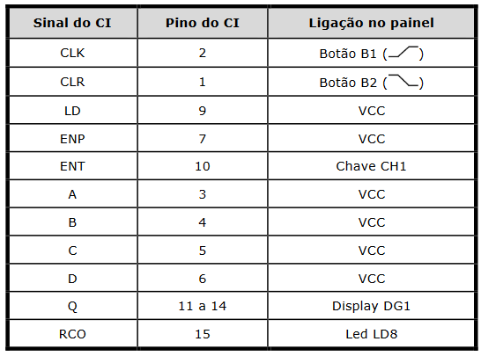

*Tabela 2: Ligações dos pinos ao circuito de familiarização*

Após a conexão dos pinos e sinais, será conduzida uma série de testes conforme detalhado na Tabela 3:

| Teste (função executada) | Sequência de sinais | Resultado final | Resultado experimental |
| --- | --- | --- | --- |
| 1. zerar a saída Q | adicionar o botão RESET e adicionar CLOCK 1 vez (simultaneamente) | Q=0000 (0) |  |
| 1. contagem de 0 a 5 | ENABLE=1 e acionar o CLOCK 5 vezes | Q=0101 (5) |  |
| 1. desativa ENT e acionar CLOCK 2 vezes | ENABLE=0 e acionar o CLOCK 2 vezes | Q=0101 (5) |  |
| 1. contar mais 10 vezes | ENABLE=1 e acionar o CLOCK 10 vezes | Q=1111 (15) e RCO=1 |  |
| 1. desativar ENT | ENABLE=0 | Q=1111 (15) e RCO=0 |  |
| 1. desativar ENT e acionar o CLOCK 2 vezes | ENABLE=0 e acionar o CLOCK 2 vezes | Q=1111 (15) e RCO=0 |  |
| 1. ativar ENT, acionar CLR e adicionar CLOCK 2 vezes | ENABLE=1, acionar RESET e acionar o CLOCK 2 vezes | Q=0000 (0) |  |

*Tabela 3: plano de testes para a familiarização do contador 7163*

No teste 7, como o botão do reset (botão) se mantem em nível lógico 1 após ser ativado

Após a conclusão dos testes do circuito 1, procederemos ao circuito 2 que realiza a conexão do contador hexadecimal com o comparador, conforme ilustrado na Figura 3 apresentada abaixo:

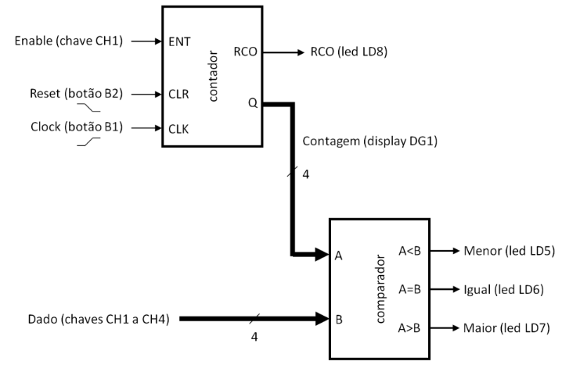

*Figura 3: diagrama esquemático do circuito digital*

Com os seguintes pinos de conexão:

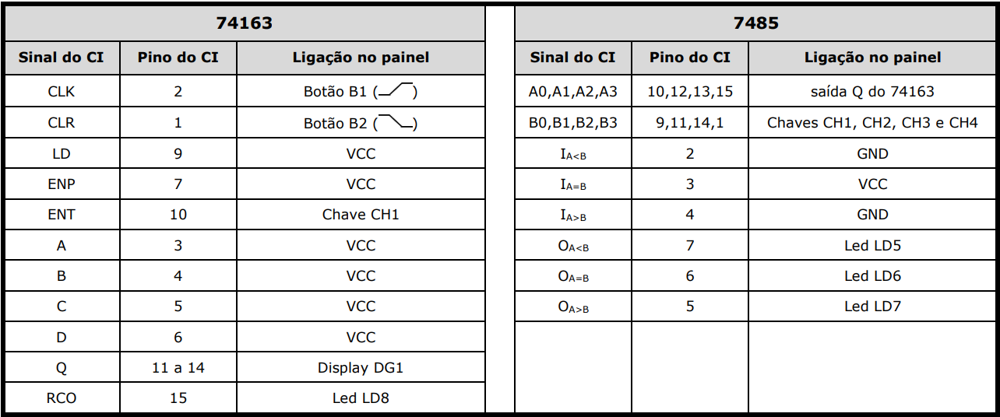

*Tabela 4: Ligação dos pinos do circuito 2*

Após a montagem do circuito 2, será realizado uma sequência de testes para verificar sua consistência e determinar o comportamento do circuito, os testes são dados pela Tabela abaixo:

| Teste (função executada) | Sequência de sinais | Resultado final | Resultado experimental |
| --- | --- | --- | --- |
| 1. zerar saída do contador e ajustar o DADO=0000 | acionar RESET | contagem=0, RCO=0, maior=0, menor=0, igual=1 |  |
| 1. mudar para DADO=0001 | ajustar DADO=0001 | contagem=0, RCO=0, maior=0, menor=1, igual=0 |  |
| 1. incrementa contador e DADO=0001 | ajustar ENABLE=1, DADO=0001, e acionar CLOCK | contagem=1, RCO=0, maior=0, menor=0, igual=1 |  |
| 1. contagem de 1 a 9 e DADO=1001 | ajustar ENABLE=1, DADO=1001 e acionar CLOCK 8 vezes | contagem=9, RCO=0, maior=0, menor=0, igual=1 |  |
| 1. mudar para DADO=1111 | ajustar DADO=1111 (consequentemente ENABLE = 1) | contagem=9, RCO=0, maior=0, menor=1, igual=0 |  |
| 1. contar mais 6 vezes | ajustar ENABLE=1, DADO= 1111 e acionar CLOCK 6 vezes | contagem=15, RCO=1, maior=0, menor=0, igual=1 |  |
| 1. desativar ENT | ajustar ENABLE=0 (consequentemente DADO= 1110) | contagem=14, RCO=0, maior=1, menor=0, igual=0 |  |

*Tabela 5: Testes do circuito 2*

Vale ressaltar que nos testes 5 e 7 a chave CH1 é utilizada nos dois componentes sendo CH1 = DADO[0] e também CH1=ENABLE.

Foi proposto a confecção do diagrama de transição de estados da Unidade de Controle (UC) que dá a este circuito 2 a seguinte funcionalidade:

*“Inicialmente zerar contagem e, em seguida, depois da ativação do sinal iniciar, começa a contagem a cada borda de clock e, enquanto o contador não atingir o valor do final da contagem, testa se a entrada de dados tem um valor menor que a contagem atual. Quando a contagem atingir o valor final, ativa uma saída de controle fim até a ativação do sinal reset.”*

O enunciado está ambíguo, pois “valor final da contagem” pode ser interpretado como sendo o número 1111 ou como sendo o número de entrada de dados. O grupo admitiu o primeiro caso para a elaboração do diagrama. A ASM do circuito está na figura abaixo:

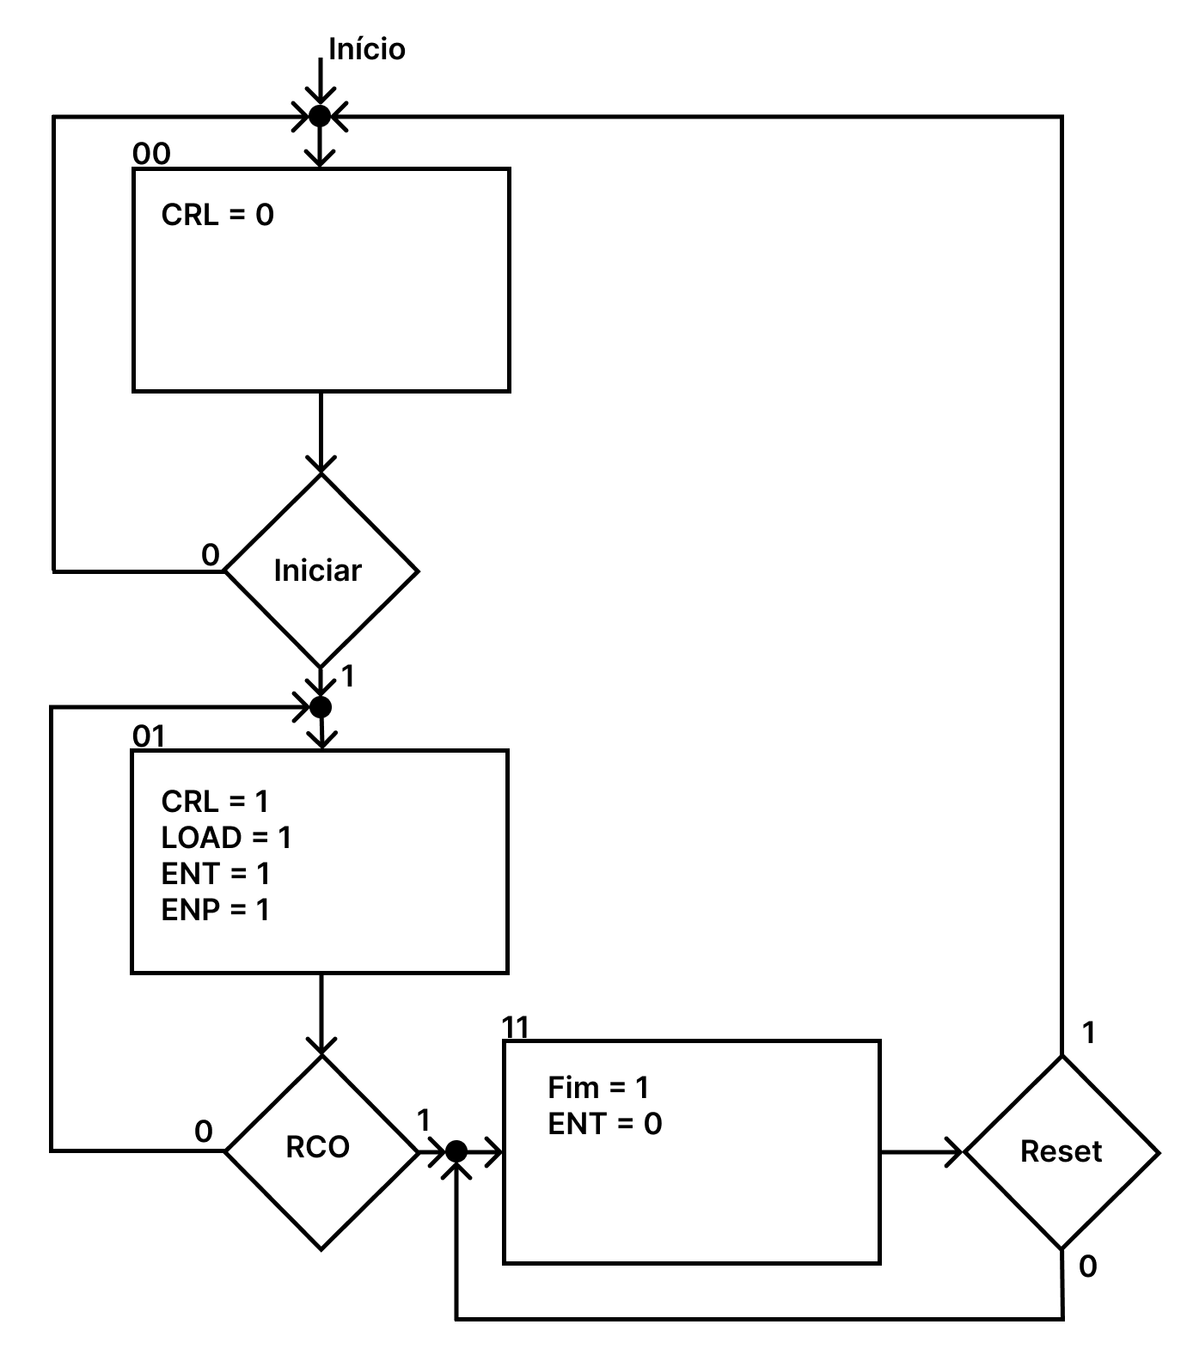

*Figura 4 - ASM da UC que realiza a funcionalidade*

Primeiramente se inicia no estado 00 onde é realizado o *CLEAR* do contador se, após isso, o sinal *Iniciar* for ativado então parti-se para o estado 01, caso contrário continua-se no estado 00. O estado 01 é o estado onde ocorre o processo de contagem, caso *RGO* esteja desativado, então o contador incrementa a cada borda de subida de *CLK*, caso contrário, ou seja, caso o contador chegue ao seu valor final (que o grupo considerou como sendo 15) então *RCO* se torna 1 e parte-se para o estado 11 onde a contagem é pausada e a saída *Fim* é ativada. Se Reset for ativado então voltamos para o estado 00 caso contrario permanecemos no estado 11. Observe que a comparação não é realizada pela UC é realizada pelo comparador por conta disso não há a expressão de comparação na ASM tendo em vista que a UC só recebe e manda sinais de controles.